Servicio de Asistencias Brindadas por Tipo de Seguro
Fuente: Base de datos DIDA

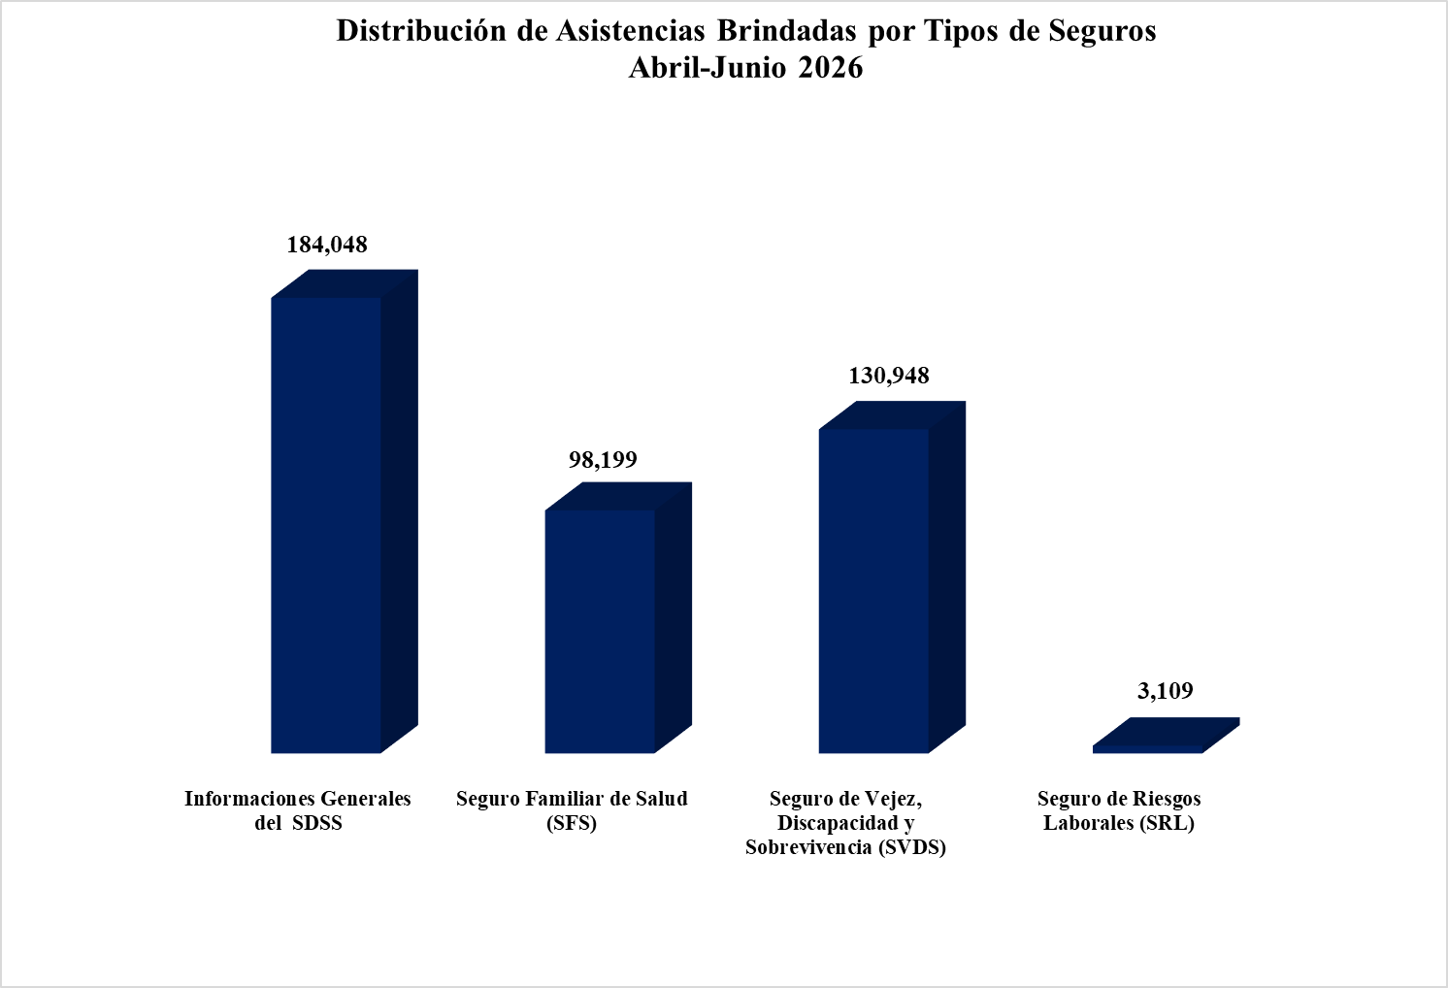

Servicio de Asistencias Brindadas por Oficinas

Distribución de Asistencias Brindadas por Oficinas
Abril-Junio 2026
Oficinas | Cantidad
DIDA Central Distrito Nacional | 174,182
La Romana | 28,760
San Pedro de Macorís | 26,025
Barahona | 25,975
Santiago | 23,990
Punto GOB Megacentro (Santo Domingo Este) | 19,919
La Vega | 15,387
Mao | 12,812
Puerto Plata | 11,729
Higüey | 11,260
San Francisco de Macorís | 10,171
Azua | 8,613
San Cristóbal | 7,932
Punto GOB Sambil (Distrito Nacional) | 6,755
Bávaro | 6,014
Samaná | 4,973
San Juan De la Maguana | 4,210
Bahoruco | 3,999
Punto GOB Occidental Mall (Santo Domingo Oeste) | 3,635
Punto GOB La Sirena (Santiago) | 3,203
Punto GOB San Cristóbal | 2,526
Punto GOB Expreso Las Américas (Santo Domingo Este) | 2,469
Punto GOB Colinas Centro (Santo Domingo Norte) | 1,765
Total General | 416,304
Fuente: Base de datos DIDA

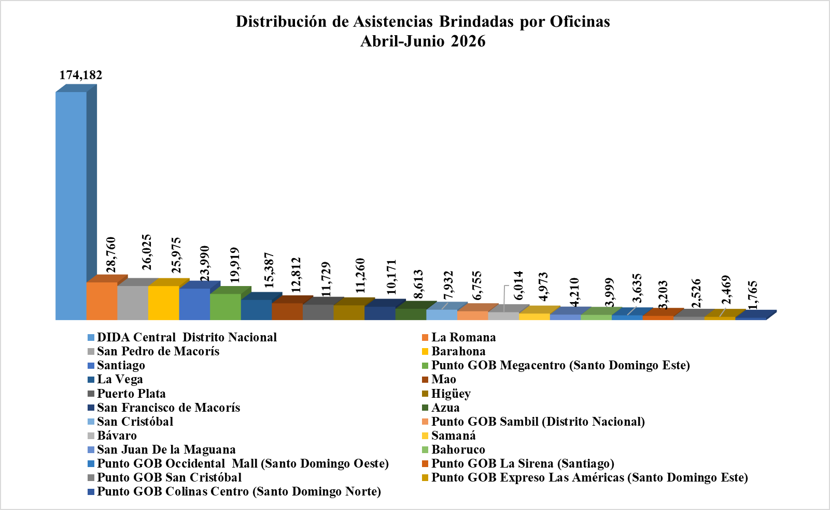

Quejas, Reclamaciones y Denuncias Atendidas por Tipo de Seguro
Fuente: Base de datos DIDA

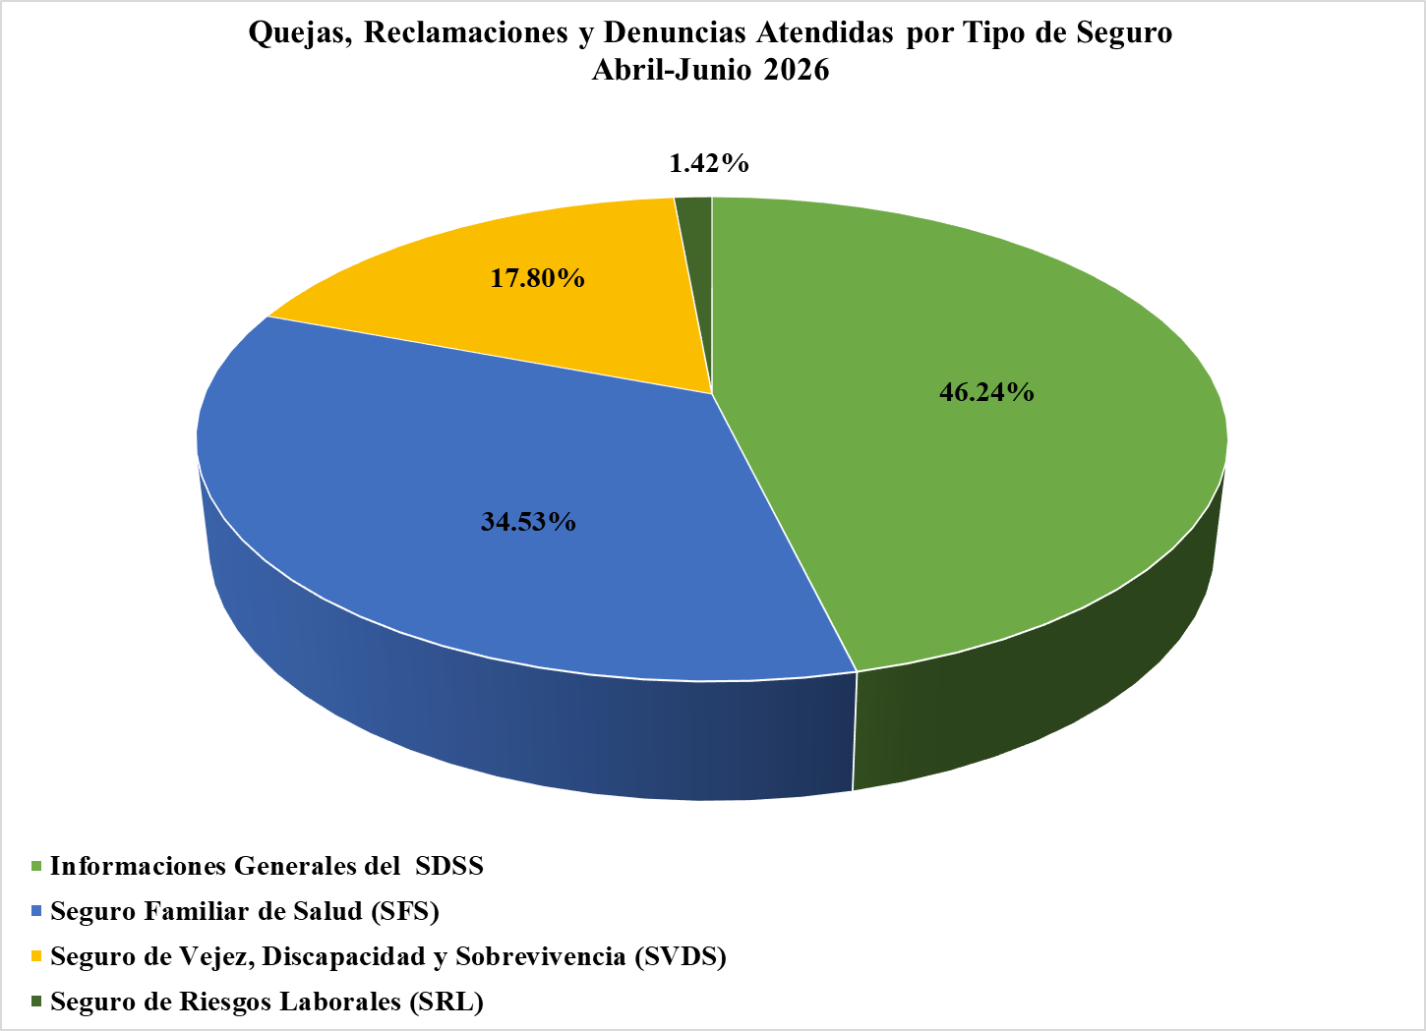

Quejas, Reclamaciones y Denuncias Atendidas por Oficinas

Quejas, Reclamaciones y Denuncias Atendidas por Oficinas
Abril-Junio 2026
Oficinas | Cantidad
DIDA Central Distrito Nacional | 3,084
Santiago | 328
La Romana | 312
Punto GOB Megacentro (Santo Domingo Este) | 254
Puerto Plata | 211
La Vega | 207
Higüey | 195
San Pedro de Macorís | 188
Mao | 170
San Francisco de Macorís | 138
Azua | 118
Barahona | 96
Bávaro | 95
Punto GOB Sambil (Distrito Nacional) | 86
San Cristóbal | 60
Samaná | 57
San Juan de la Maguana | 36
Punto GOB La Sirena (Santiago) | 32
Punto GOB Expreso Las Américas (Santo Domingo Este) | 23
Punto GOB San Cristóbal | 21
Punto GOB Colinas Centro (Santo Domingo Norte) | 21
Punto GOB Occidental Mall (Santo Domingo Oeste) | 15
Bahoruco | 10
Total General | 5,757
Fuente: Base de datos DIDA

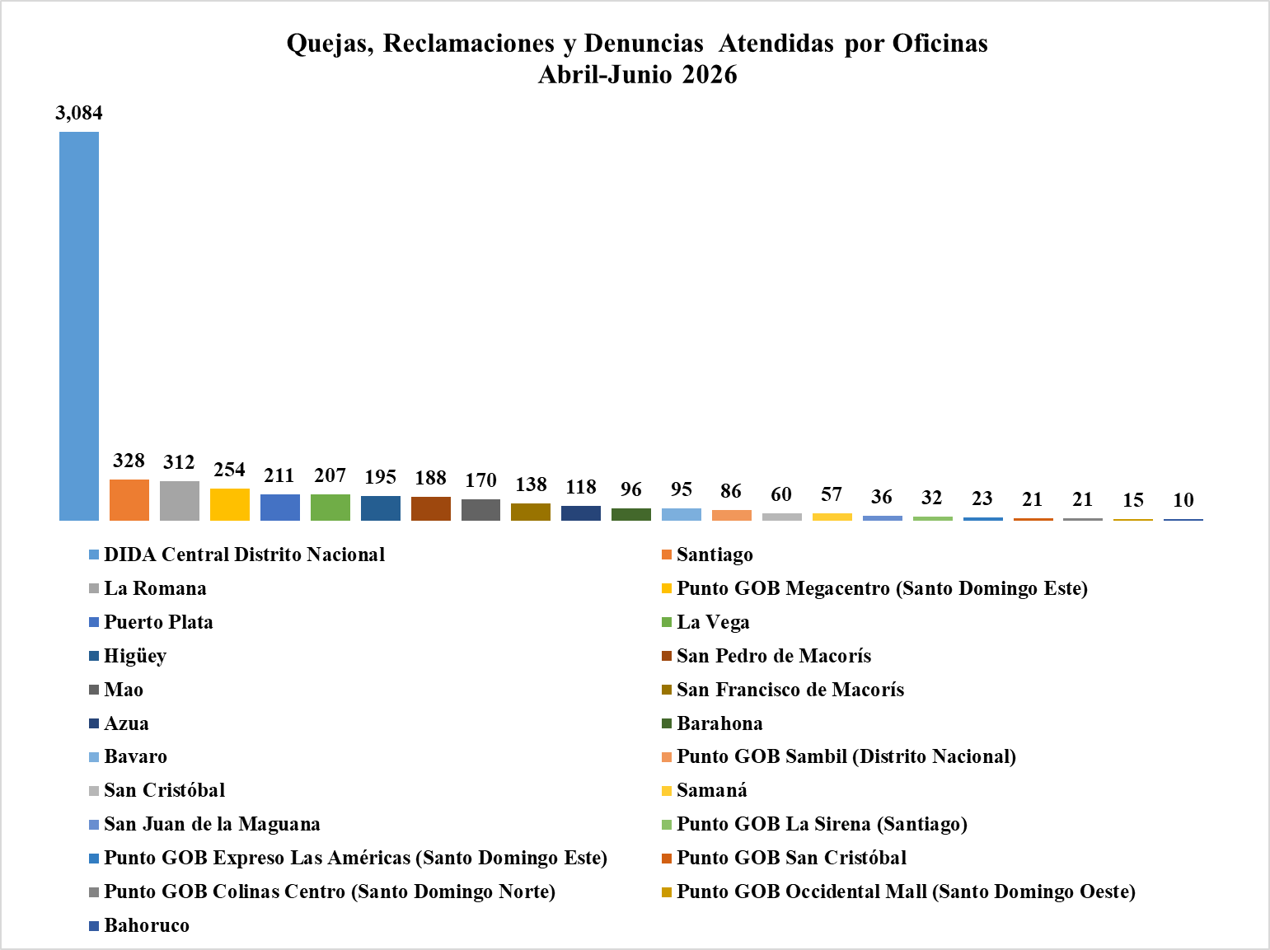

Quejas, Reclamaciones y Denuncias Atendidas por Causas
Quejas, Reclamaciones y Denuncias Atendidas por Causas
Abril-Junio 2026
Informaciones Generales del SDSS | Total
Solicitud de asignación de NSS a mayor de edad | 771
Solicitud de inclusión de cédula en la base de datos del SDSS de menor a mayor de edad | 496
Corrección de datos personales en el SUIR | 510
Solicitud de reactivación en el SUIR | 244
Corrección de datos personales en el SUIR a menor de edad | 103
Solicitud de inclusión de cédula en la base de datos del Sistema Dominicano de Seguridad Social. | 74
Solicitud de información | 29
Solicitud de asignación de NSS a menor de edad | 10
Solicitud de reactivación en el SUIR por ser extranjero. | 10
Reporte de empresa | 27
Solicitud de información sobre estatus de caso | 196
Otras causas de quejas y reclamaciones menos frecuentes | 192
Sub-Total | 2,662

Quejas, Reclamaciones y Denuncias Atendidas por Causas
Abril-Junio 2026
Seguro Familiar de Salud (SFS)
Solicitud de carta de no cobertura en las Prestadoras de Servicios de Salud en medicamentos de alto costo. | 220
Retención de paciente en las Prestadoras de Servicios de Salud. | 188
Afiliación de manera irregular a una ARS. | 154
Solicitud de carta de no cobertura en Prestadoras de Servicios de Salud de procedimientos. | 119
Cobro de diferencia por encima de lo establecido. | 90
Cambio de ARS por más de 6 meses sin cotizar en el Sistema Dominicano de Seguridad Social. | 82
Denegación de cobertura del catálogo de procedimientos. | 81
Solicitud de carta de no cobertura en las Prestadoras de Servicios de Salud en medicamentos ambulatorios. | 80
Revisión de cuenta clínica por inconformidad de cobertura | 78
Retraso en el pago del subsidio por enfermedad no profesional | 77

Quejas, Reclamaciones y Denuncias Atendidas por Causas
Abril-Junio 2026
Seguro Familiar de Salud (SFS)
Tardanza en autorización de cobertura por parte de la Administradora de Riesgos de Salud (ARS) | 53
Denegación de cobertura por parte de la ARS. | 31
Cobro del depósito al afiliado en el internamiento. | 24
Denegación de cobertura del catálogo de prestaciones por alegada falta de pertinencia médica. | 20
Traspaso realizado de manera irregular a una ARS. | 13
Solicitud de acompañamiento en calidad de prestaciones en Prestadoras de Servicios de Salud. | 13
Cobro de diferencia por encima de lo establecido en internamiento. | 11
Denegación de cobertura a través de una póliza privada | 11
Otras causas de quejas y reclamaciones menos frecuentes | 643
Sub-Total | 1,988

Quejas, Reclamaciones y Denuncias Atendidas por Causas
Abril-Junio 2026
Seguro de Vejez, Discapacidad y Sobrevivencia (SVDS)
Solicitud de traspaso de CCI a reparto | 593
Tardanza en entrega de la pensión por vejez. | 141
Trámite de asesoría legal sobre SVDS. | 27
Solicitud de traspaso de reparto a CCI | 26
Trámite de asesoría legal sobre SVDS respecto a traspaso de CCI a Reparto. | 24
Reconocimiento de transferencia de fondos y/o devolución de aportes tras realización de traspaso de reparto a una CCI. | 15
Denegación de Pensión Solidaria por vejez | 8
Trámite de asesoría legal sobre SVDS (en vejez). | 6
Traspaso realizado de manera irregular. | 6
Reconocimiento de transferencia de fondos y/o devolución de aportes | 5
Inconformidad en monto de pensión otorgada. | 4
Otras causas de quejas y reclamaciones menos frecuentes | 170
Sub-Total | 1,025

Quejas, Reclamaciones y Denuncias Atendidas por Causas

Quejas, Reclamaciones y Denuncias Atendidas por Causas
Abril-Junio 2026
Seguro de Vejez, Discapacidad y Sobrevivencia (SVDS)
Seguro de Riesgos Laborales (SRL)
Denegación de prestaciones en especies a través del SRL. | 22
Denuncia de retención de cadáver en prestador de servicios de salud (PSS) | 16
Denuncia de retención de documentos en prestador de servicios de salud (PSS) | 15
Solicitud de reembolsos por gastos médicos en SRL | 4
Retraso en el pago de la pensión por sobrevivencia | 3
Denegación de pago del subsidio por discapacidad temporal a través del SRL por riesgo laboral excluido y no considerado | 3
Trámite de asesoría legal sobre seguro de riesgos laborales en responsabilidad por incumplimiento ley 87-01. | 3
Denegación de las prestaciones por accidente en trayecto. | 2
Otras causas de quejas y reclamaciones menos frecuentes | 14
Sub-Total | 82
Total General | 5,757
Fuente: Base de datos DIDA

Monitoreo e Investigación
PSS Monitoreadas y Encuestas Aplicadas
Abril-Junio 2026
Tipo PSS | Cantidad Monitoreada | Encuestas Aplicadas
CPNA | 57 | 550
Clínica | 54 | 619
Hospital | 50 | 587
Farmacia | 34 | 326
Total | 195 | 2,082

Fuente: Base de Datos DIDA

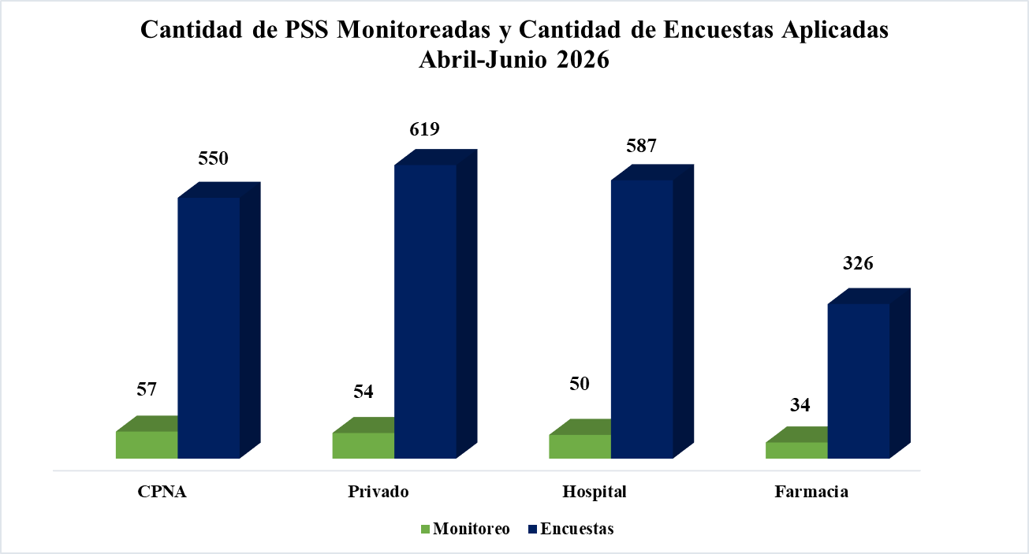

Encuestas Aplicadas por Género

Encuestas Aplicadas por Género Abril-Junio 2026
Tipo PSS | Femenino | Masculino | Total
CPNA | 364 | 186 | 550
Clínica | 425 | 194 | 619
Hospital | 364 | 223 | 587
Farmacia | 177 | 149 | 326
Total | 1,330 | 752 | 2,082
Fuente: Base de Datos DIDA

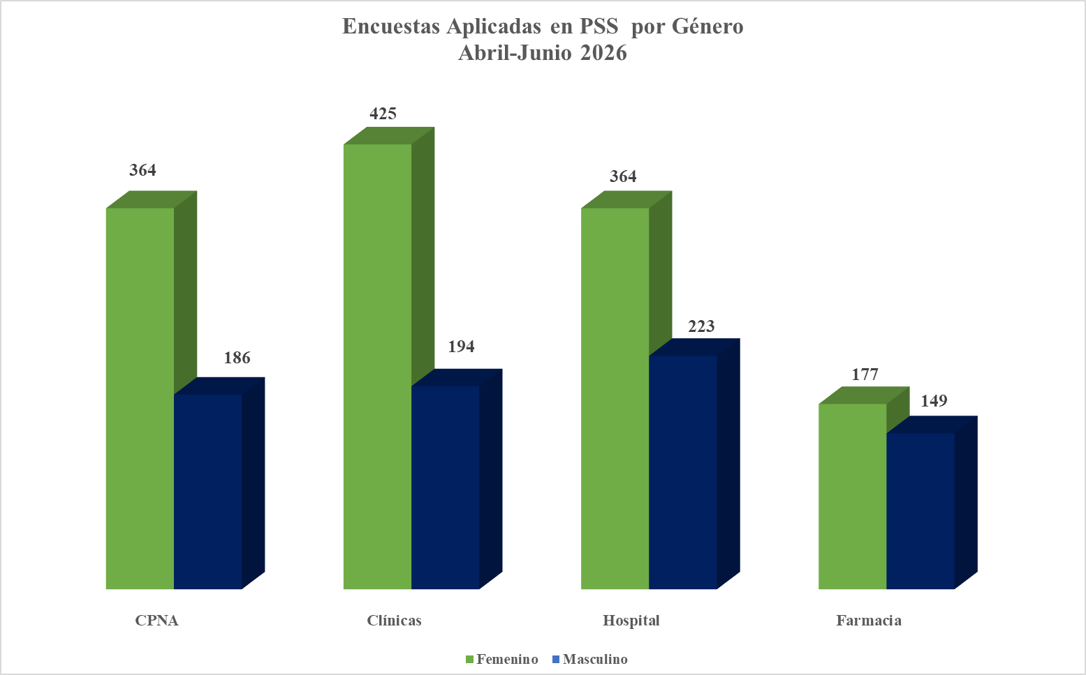

Prestadoras de Servicios de Salud Monitoreadas por Oficinas
Fuente: Base de datos DIDA

Prestadoras de Servicios de Salud Monitoreadas por Oficinas

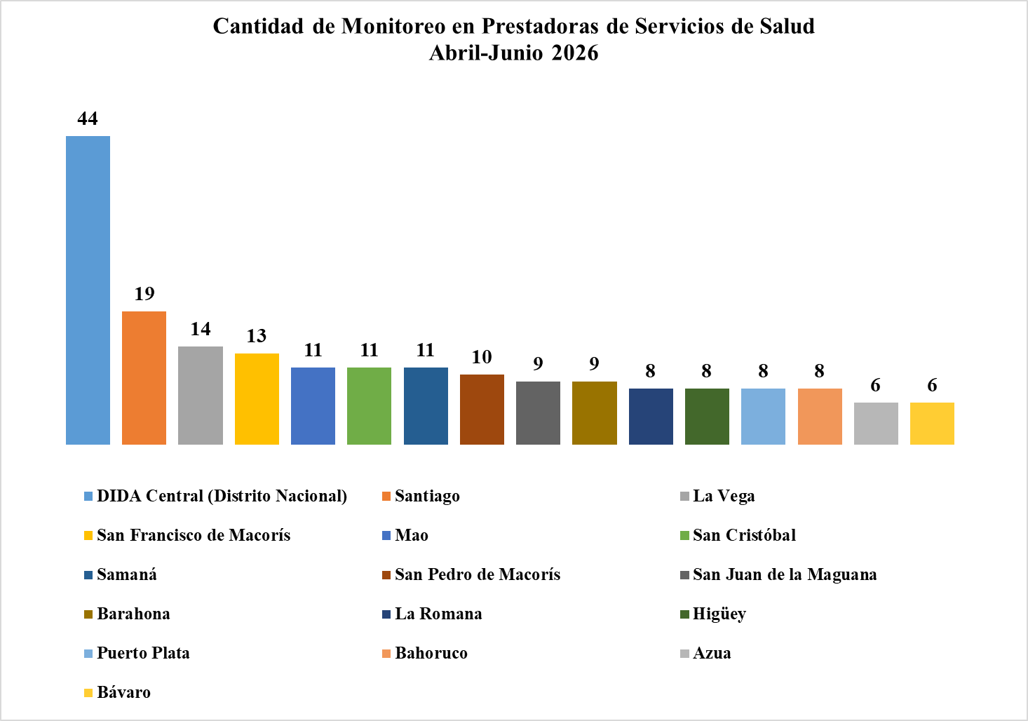

Encuestas Aplicadas en Prestadoras de Servicios de Salud Monitoreadas por Oficinas
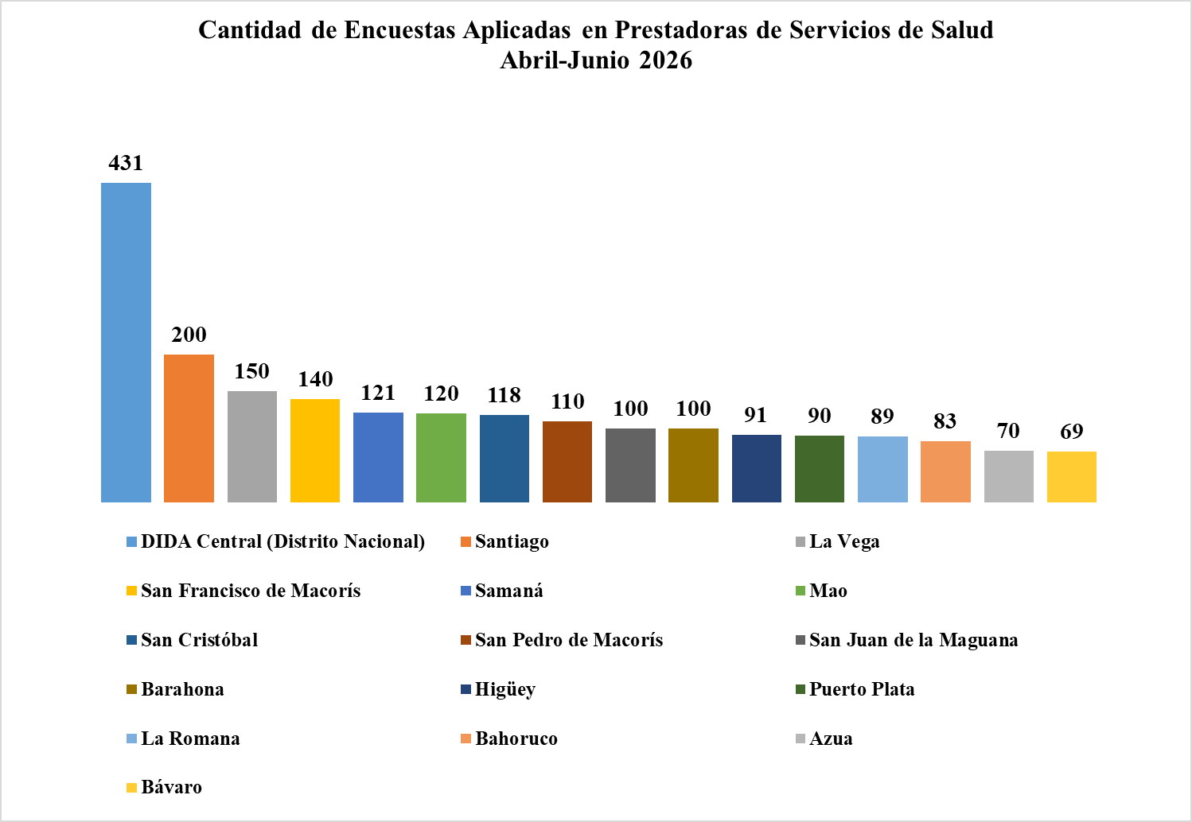

Servicio de Asesorías Médicas por Régimen

Fuente: Base de datos DIDA

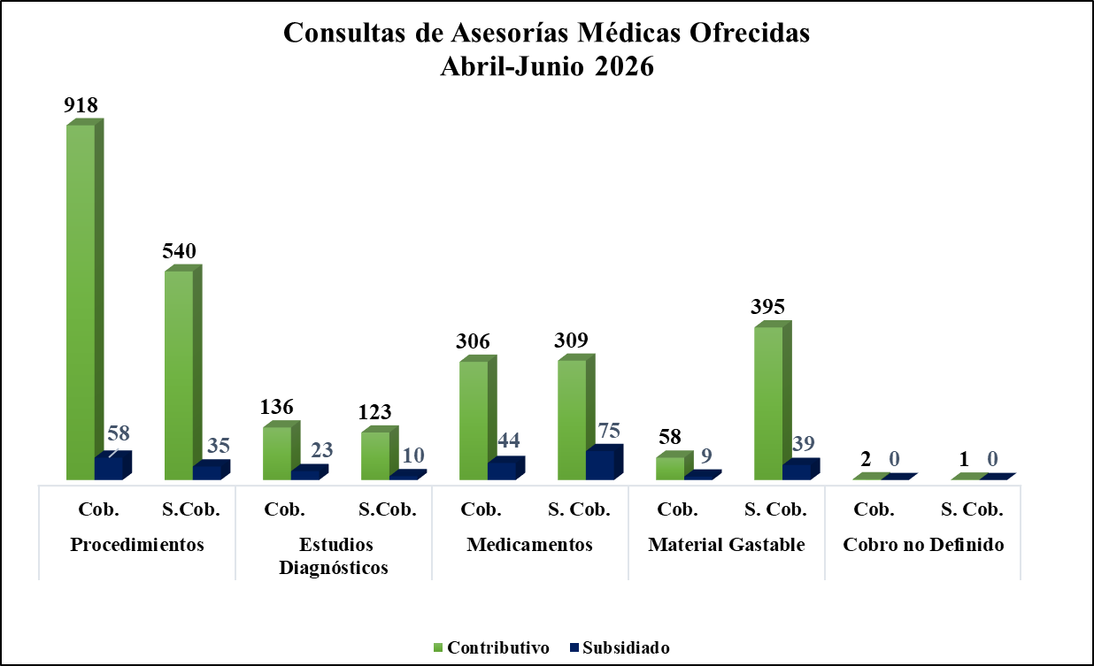

Actividades de Promoción y Capacitación

Actividades de Promoción y Capacitación
Abril-Junio 2026
Actividades Realizadas | Cantidad
Evento de premiación para entrega de reconocimientos a las Buenas Prácticas en Seguridad Social. | 1
Encuentros y reuniones con los encargados de Recursos Humanos de las empresas públicas, privadas y de la sociedad civil organizada | 65
Operativos de distribución de material educativos impresos y de forma digital para promoción del Sistema Dominicano de Seguridad Social | 45
Operativos de orientación y promoción del Sistema Dominicano de Seguridad Social en centros de trabajo y/o de salud públicos y privados | 60
Ruta DIDA Contigo (Dajabón y San Pedro de Macorís) | 2
Talleres sobre el SDSS presencial y/o virtual | 5
Charlas, conferencias y conversatorios sobre el Sistema Dominicano de la Seguridad Social presencial y/o virtual | 100
Operativo especial Semana Santa 2026 de promoción y orientación sobre sus derechos en salud a los afiliados a la seguridad social. | 1
Firma de acuerdos interinstitucionales con organismos nacionales (PROPEEP) | 1
Participar en ferias para promover los derechos y beneficios de la Ley 87-01 que crea el SDSS y los servicios | 3
Reuniones con actores de la Sociedad Civil | 55
Total General | 338
Fuente: Base de datos DIDA

Otros Servicios Solicitados

Otros Servicios Asociados
Abril-Junio 2026
Descripción | Cantidad
Históricos de Descuentos Solicitados y Entregados a los Afiliados | 18,056
Certificaciones de Aportes Tramitadas y Entregadas a los Afiliados | 3,951
Cartas de No Cobertura Entregadas a los Afiliados | 455
Fuente: Base de datos DIDA

Xiomara De Coo
Directora de Planificación y Desarrollo

